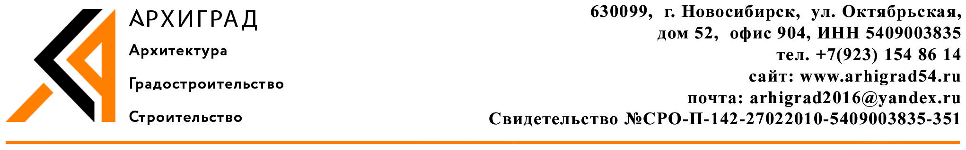

ПРОЕКТ МЕЖЕВАНИЯ КВАРТАЛА 10.4
В ГРАНИЦАХ ПРОЕКТА ПЛАНИРОВКИ ТЕРРИТОРИИ,
ОГРАНИЧЕННОЙ УЛ. ЦЕНТРАЛЬНАЯ, УЛ. ВОСТОЧНАЯ,
ГРАНИЦЕЙ НАСЕЛЕННОГО ПУНКТА
(ПЛАНИРОВОЧНАЯ ЗОНА 10 - "СПОРТИВНО - РЕКРЕАЦИОННАЯ ЗОНА")

ПОЯСНИТЕЛЬНАЯ ЗАПИСКА

Директор А.С. Чеснок

Главный градостроитель проектов А.В. Нестеркин

Новосибирск 2018
01 Состав проекта

Утверждаемая часть

- Том I. Пояснительная записка
- Том I. Чертёж межевания территории

Материалы по обоснованию

- Том II. Чертёж межевания территории

Электронная версия проекта

- Текстовая часть в формате docx.
- Графическая часть в виде растровых изображений в формате MapInfo, jpeg.
Текстовая часть проекта межевания территории

Проект межевания квартала 10.4 в границах проекта планировки территории, ограниченной ул. Центральная, ул. Восточная, границей населенного пункта (планировочная зона 10 - "Спортивно - рекреационная зона") (далее – проект межевания территории) подготовлен на основании генерального плана муниципального образования рабочий поселок Краснообск Новосибирского муниципального района Новосибирской области (далее – генеральный план), Правил землепользования и застройки муниципального образования рабочий поселок Краснообск Новосибирского муниципального района Новосибирской области.

I. Сведения о границе территории, в отношении которой выполняется проект межевания

Схема № 1
Разбивочный план поворотных точек границ проекта межевания территории

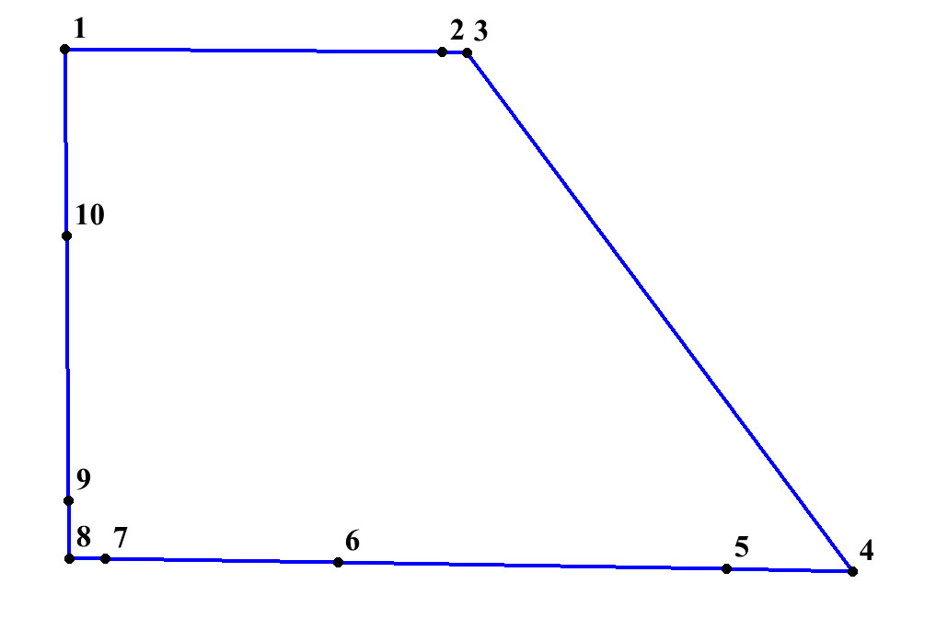
Таблица № 1

Каталог координат поворотных точек границ проекта межевания территории (Местная система координат Новосибирской области)

Номер точки | Координата Х | Координата Y
1 | 476390,89 | 4202797,43
2 | 476390,04 | 4202930,25
3 | 476389,83 | 4202938,75
4 | 476206,92 | 4203074,43
5 | 476208,05 | 4203030,36
6 | 476210,35 | 4202893,41
7 | 476211,52 | 4202811,62
8 | 476211,68 | 4202798,81
9 | 476231,86 | 4202798,64
10 | 476325,18 | 4202797,94

II. Перечень и сведения о площади образуемых земельных участков, в том числе возможные способы их образования, а так же видах разрешенного использования образуемых земельных участков

Таблица № 2
СВЕДЕНИЯ
об образуемых и изменяемых земельных участках на кадастровом плане территории

Учетный номер  земельного участка на чертеже | Вид разрешенного использования образуемых земельных участков в соответствии с проектом планировки территории | Площадь земельного участка, кв.м | Возможный способ образования земельного участка
1 | 2 | 3 | 4
ЗУ 1 | Спорт (5.1) | 6426 | Раздел земельного участка с кадастровым номером 54:19:180601:341

Земельные участки в отношении которых предполагаются резервирование и (или) изъятие для государственных или муниципальных нужд отсутствуют.

III. Сведения о границах образуемых земельных участков.
Схема № 2

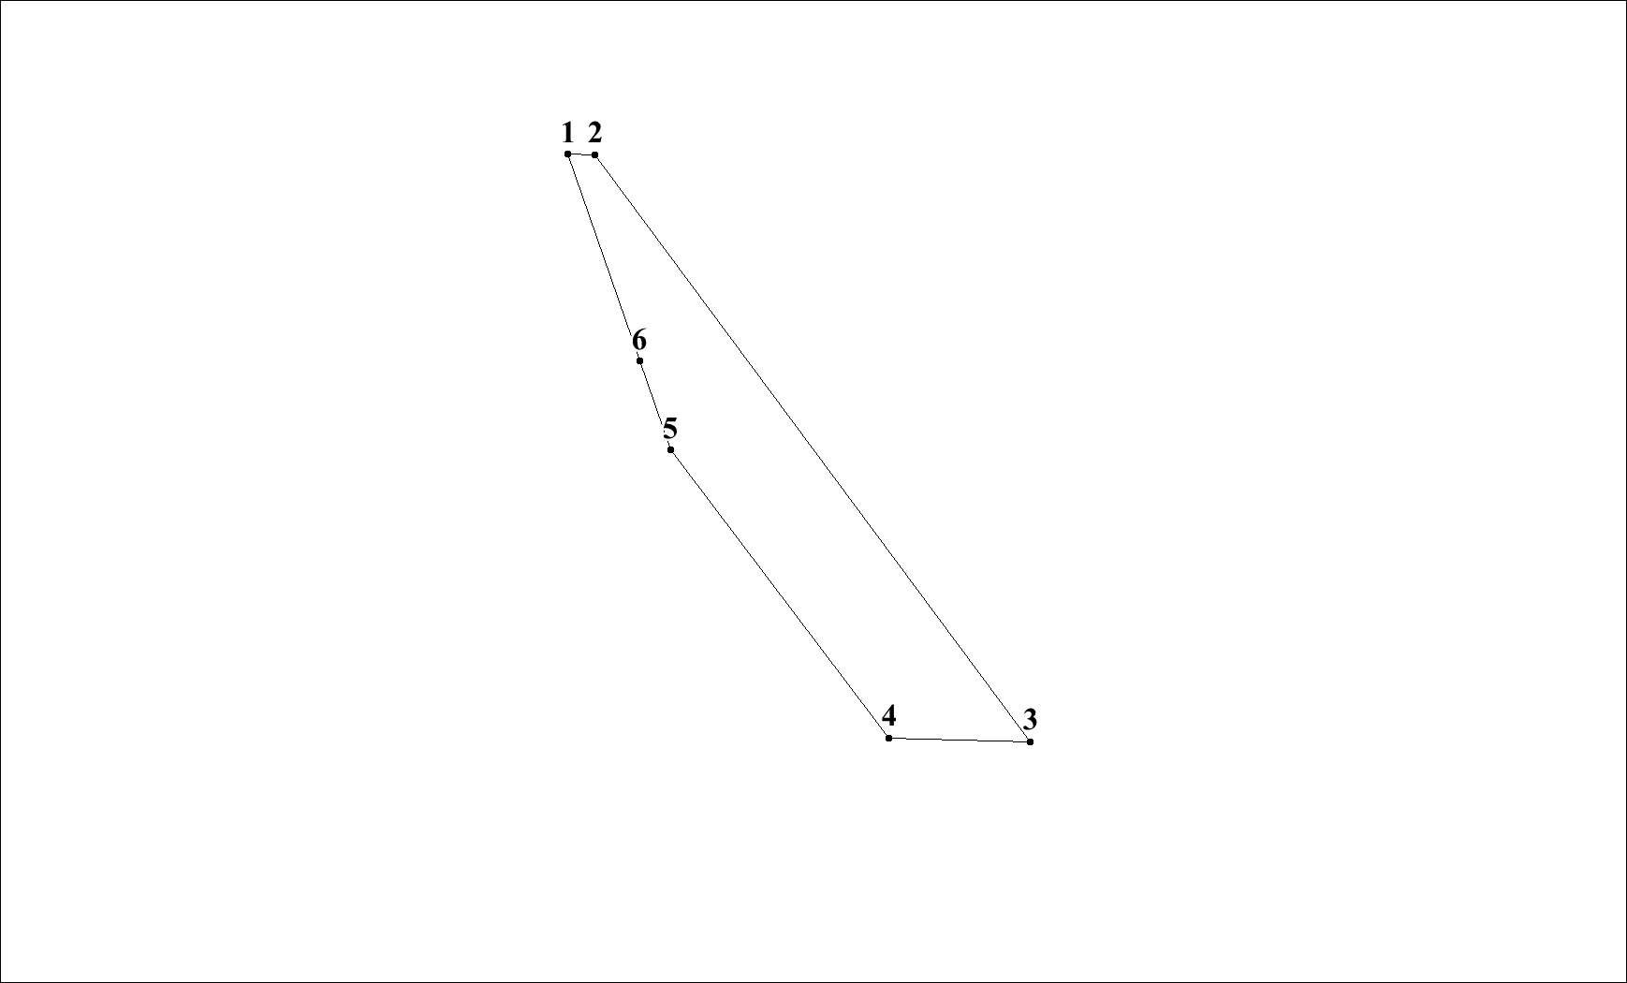
Таблица № 3
Номер земельного участка | Номер точки | Координата Х | Координата Y
1 | 2 | 3 | 4
ЗУ1 | 1 | 476390,040 | 4202930,250
ЗУ1 | 2 | 476389,830 | 4202938,750
ЗУ1 | 3 | 476206,920 | 4203074,430
ЗУ1 | 4 | 476208,050 | 4203030,360
ЗУ1 | 5 | 476297,830 | 4202962,190
ЗУ1 | 6 | 476325,550 | 4202952,580

Каталог координат поворотных точек образуемых земельных участков
(Местная система координат Новосибирской области)

